注意当 出现 scanf系列报错时候 两种选择
1
- 在程序顶部加上代码：#pragma warning(disable:4996)后再次编译完美运行：
- 2 修改 点击源文件 属性 c、c++所有属性关闭 sdl报错

在debug操作中断点调试的具体实战化运用
在vsstudio而言 对于某些超大型的程序项目当他们出现bug时候vs会存在一个断点调试功能这个哥功能存在的目的是在于 程序正常运行到断点处的时候点击开始调试以后他会停住比如
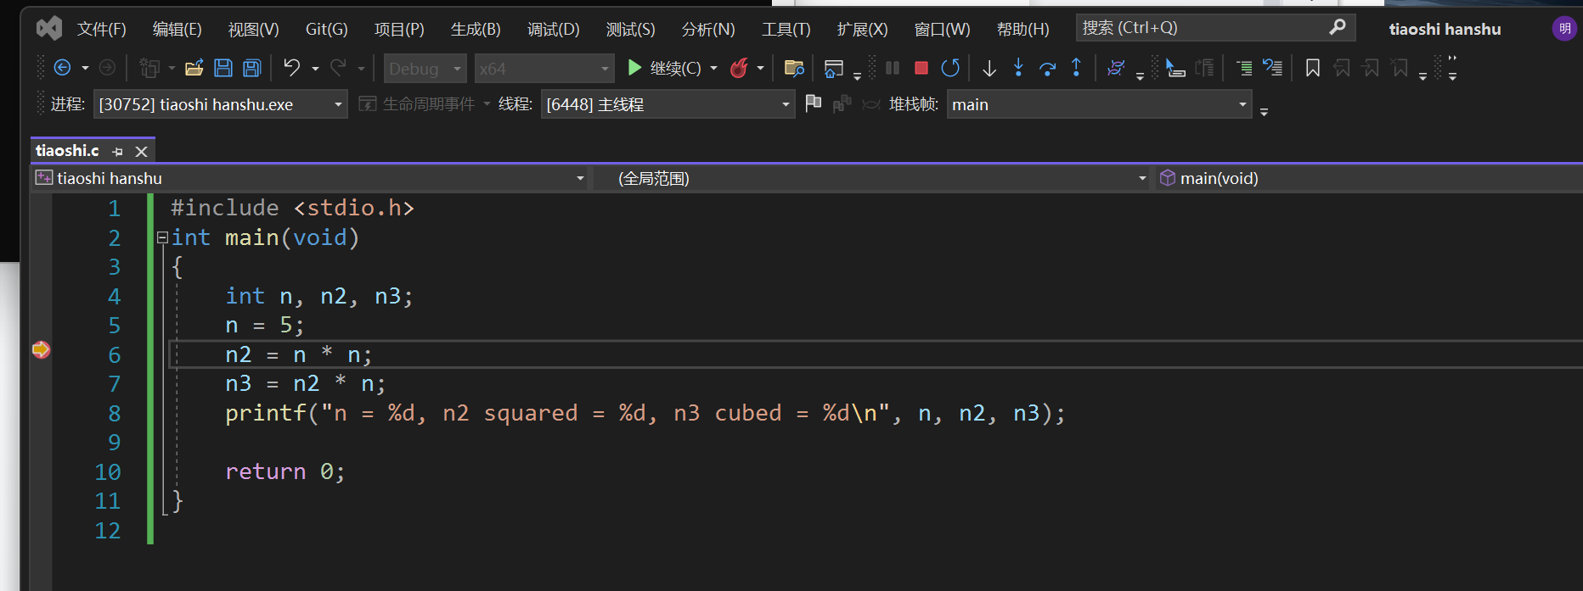
左侧的小红点表示断电存在的位置 当点击调试---程序运行 的时候 他就会从开始截止到红点位置处 然后在这时候可以点击 调试下面的单步调试去判断成序运行过程中的每一个函数值的值是如何变化和生成的这样可以帮助我们去更好的明白程序怎么运行的
而按过程调试则是如果这个程序插入了函数块儿 则按过程调试则不进入这个函数块儿
但是单步调试的话会让程序进入这个函数块儿中来
Vs运行后修改代码依旧运行旧程序解决办法
目前在debug的x64 x86模式下 是必须重新运行解决方案后再次进行运行即可更新
在release模式下的模式下是也是上述逻辑

